
Новгородская область
АДМИНИСТРАЦИЯ КУЛОТИНСКОГО ГОРОДСКОГО ПОСЕЛЕНИЯ Окуловского района

ПОСТАНОВЛЕНИЕ

13.09.2022 №221
р.п.Кулотино

Об установлении публичных сервитутов

В соответствии со стст 23, 39.37, 39.38, 39.39, 39.43, 39.45, 39.50 Земельного кодекса Российской Федерации, Федеральным законом от 25 октября 2001 года № 137-ФЗ «О введении в действие Земельного кодекса Российской Федерации», приказом Минэкономразвития от 10.10.2018 № 542 «Об утверждении требований к форме ходатайства об установлении публичного сервитута, содержанию обоснования установления публичного сервитута», на основании ходатайства от 01.07.2022 публичного акционерного общества «Россети Северо-Запад» (ИНН 7802312751, ОГРН 1047855175785) и схем расположения границ публичных сервитутов на кадастровом плане территории, публикации на официальном сайте Кулотинского городского поселения от 09.08.2022 сообщения о возможном установлении публичного сервитута и ввиду отсутствия заявлений иных лиц, являющихся правообладателями земельных участков об учете их прав (обременений прав), Администрация Кулотинского городского поселения
ПОСТАНОВЛЯЕТ:
1. Установить в пользу публичного акционерного общества «Россети Северо-Запад» (ИНН 7802312751, ОГРН 1047855175785):
1.1. публичный сервитут общей площадью 6 649 кв.м в отношении земель и земельного участка, расположенного по адресу: Новгородская область, Окуловский муниципальный район, Кулотинское городское поселение, в границе кадастрового квартала: 53:12:1219001,
в том числе:
- на часть земельного участка с кадастровым номером 53:12:1219001:34,
в целях размещения и эксплуатации объекта электросетевого хозяйства: ВЛ-10 кВ Л-3 ПС «Окуловка-1» и утвердить границу публичного сервитута согласно Приложению №1 к настоящему постановлению;
2. Цель установления публичного сервитута: в соответствии с пунктом 1 части 39.37 Земельного кодекса Российской Федерации, пунктом 3 статьи 3.6 Федерального закона от 25.10.2001 № 137-ФЗ «О введении в действие Земельного кодекса Российской Федерации».
3. Срок публичного сервитута - 49 (сорок девять) лет.
4. Порядок установления зон с особыми условиями использования территорий и содержание ограничений прав на земельные участки в границах таких зон установлен постановлением Правительства Российской Федерации от 24.02.2009 № 160 «О порядке установления охранных зон объектов электросетевого хозяйства и особых условий использования земельных участков, расположенных в границах таких зон».
5. Плата за публичный сервитут на основании пунктов 3, 4 статьи 3.6 Федерального закона от 25.10.2001 № 137-ФЗ «О введении в действие Земельного кодекса Российской Федерации» не устанавливается.
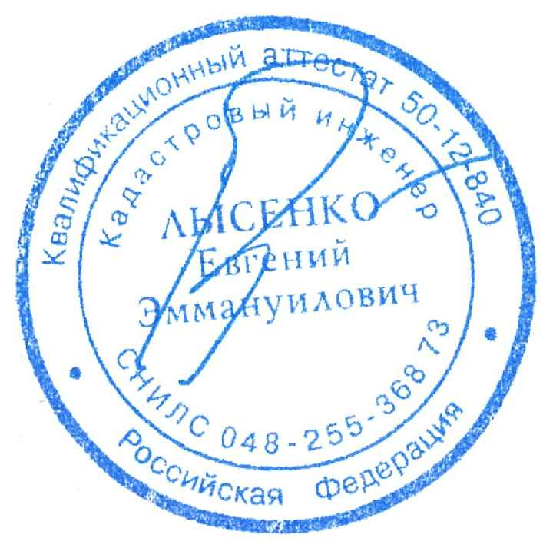
6. Возмещение правообладателю земельного участка убытков, причиненных осуществлением публичного сервитута, осуществляется в порядке, предусмотренным действующем законодательством Российской Федерации.
7. Публичному акционерному обществу «Россети Северо-Запад» (ИНН 7802312751, ОГРН 1047855175785) привести земельный участок в состояние, пригодное для его использования в соответствии с разрешенным использованием, в срок не позднее чем три месяца после завершения строительства, капитального или текущего ремонта, реконструкции, эксплуатации, консервации, сноса инженерного сооружения, для размещения которого был установлен публичный сервитут.
8. Публичный сервитут считается установленным со дня внесения сведений о нем в Единый государственный реестр недвижимости.
9. Обладатель публичного сервитута вправе приступить к осуществлению публичного сервитута со дня внесения сведений о публичном сервитуте в Единый государственный реестр недвижимости.
10. Опубликовать настоящее постановление в бюллетене «Официальный вестник Кулотинского городского поселения» и разместить на официальном сайте Администрации Кулотинского городского поселения в информационно-телекоммуникационной сети «Интернет».

Глава
городского поселения Л.Н. Федоров

Приложение №1
к постановлению Администрации
Кулотинского городского поселения
от 13.09.2022 №221

Описание местоположения границ публичного сервитута объекта электросетевого хозяйства
ВЛ-10 кВ Л-3 ПС «Окуловка-1»

Система координат МСК-53, зона 2
Метод определения координат характерных точек границ - аналитический
Площадь публичного сервитута 6 649 кв. м.
Обозначение характерных точек границы | Координаты, м |  | Средняя квадратическая погрешность определения координат характерных точек границ
Обозначение характерных точек границы | X, м | Y, м
1 | 565 510,74 | 2 295 729,99 | 0,1
2 | 565 506,36 | 2 295 718,44 | 0,1
3 | 565 947,22 | 2 295 227,14 | 0,1
4 | 565 959,58 | 2 295 226,65 | 0,1
5 | 565 951,29 | 2 295 235,63 | 0,1
6 | 565 923,99 | 2 295 267,49 | 0,1
7 | 565 898,17 | 2 295 297,20 | 0,1
8 | 565 871,21 | 2 295 326,87 | 0,1
9 | 565 844,22 | 2 295 357,45 | 0,1
10 | 565 818,74 | 2 295 385,21 | 0,1
11 | 565 793,63 | 2 295 411,44 | 0,1
12 | 565 763,90 | 2 295 446,27 | 0,1
13 | 565 719,79 | 2 295 496,02 | 0,1
14 | 565 683,66 | 2 295 535,06 | 0,1
15 | 565 663,55 | 2 295 557,60 | 0,1
16 | 565 644,61 | 2 295 579,15 | 0,1
17 | 565 626,30 | 2 295 600,16 | 0,1
18 | 565 601,56 | 2 295 627,24 | 0,1
19 | 565 579,15 | 2 295 652,05 | 0,1
20 | 565 559,01 | 2 295 676,03 | 0,1
21 | 565 534,84 | 2 295 702,99 | 0,1
1 | 565 510,74 | 2 295 729,99 | 0,1

